**第二章 第二节 氯及其化合物**

**一、单选题**

1．下列生活中的物质与其有效成分的化学式、用途的对应关系中，不正确的是( )。

|  |  |  |  |  |
| --- | --- | --- | --- | --- |
| 选项 | A | B | C | D |
| 生活中的物质 | 食盐 | 小苏打 | 复方氢氧化铝片 | 漂白粉 |
| 有效成分的化学式 |  |  |  |  |
| 用途 | 做调味品 | 做发酵粉 | 做抗酸药 | 做消毒剂 |

A.A B.B C.C D.D

2．下列说法中，不正确的是( )。

A.燃烧一定伴有发光现象 B.燃烧一定是氧化还原反应

C.燃烧一定要有氧气参加 D.燃烧一定会放出热量

3．如图所示，在A处通入未经干燥的氯气。当关闭B处的弹簧夹时，C处的红布条看不到明显现象；当打开B处的弹簧夹后，C处的红布条逐渐褪色。则D瓶中盛放的溶液可能是( )。

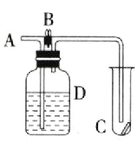

①饱和NaCl溶液 ②NaOH溶液 ③④浓硫酸

A.①② B.①③ C.②④ D.③④

4．下列关于氯气的叙述不正确的是( )A.氯气可以用于自来水的杀菌、消毒B.红热的铜丝在氯气中燃烧生成C.纯净的氢气可以在氯气中安静地燃烧，发出黄色火焰D.向田鼠洞里通入氯气杀灭田鼠，利用了氯气有毒和密度比空气大的性质

5．下列关于氯水的叙述中正确的是( )A.新制氯水中只含有和HClO两种分子B.新制氯水可以使蓝色石蕊试纸先变红后褪色C.光照氯水有气泡逸出，逸出的气体是氯气D.氯水放置数天后呈无色，pH变大



6．下列关于含氯消毒剂的解释不正确的是( )

A.室温下，氯气通入NaOH溶液中制得漂白液：

B.氯水具有杀菌消毒作用：

C.氯水应避光保存的原因是

D.是一种绿色消毒剂

7．如图是一种测试某气体化学性质的装置，图中b为开关，如先打开b，在a处通入湿润的氯气，c中干燥的红色布条颜色褪去；当关闭b时，c中干燥的红色布条颜色无变化，则d瓶中盛有的溶液可以是( )

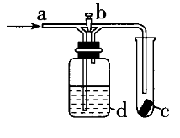

①浓②饱和NaCl溶液③浓NaOH溶液④NaBr溶液

A.①② B.②③ C.③④ D.①③④

8．实验室用如图装置制取、提纯、收集及尾气处理，其中不能达到实验目的的是( )

A.制取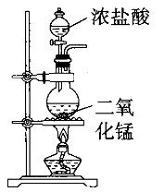 B.除去中少量的HCl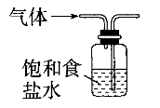

C.收集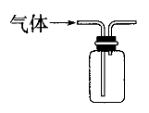 D.吸收尾气中的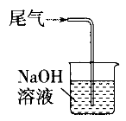

9．重庆地区的自来水是采用二氧化氯消毒的，为了检验的存在，最好选用下列物质中的( )A.石蕊溶液 B.盐酸和氯化钡溶液 C.硝酸银溶液 D.稀硝酸和硝酸银溶液

**二、填空题**

10．请填写下列空白。

（1）在常温下，将通入NaOH溶液中，可以得到一种漂白液。上述反应的离子方程式为，该漂白液的有效成分是_______（填名称）。

（2）检验某溶液中是否含有的方法是_______，有关反应的离子方程式为_______。

11．NaCl是一种化工原料，可以制备多种物质，如下图所示。

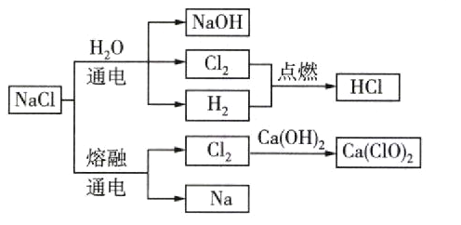

请根据以上转化关系填写下列空白。

（1）氯化钠溶液通电后，发生反应的离子方程式为________；氢气在氯气中燃烧的现象是________。

（2）与反应的化学方程式为________；从氧化剂和还原剂的角度分析，该反应中的作用是________。



12．请回答下列问题。

（1）氯气可用于自来水的杀菌、消毒。请用化学方程式和简要的文字说明理由。

（2）漂白粉或漂粉精中的能与空气中的和水蒸气发生如下反应：





根据以上反应，你认为购买和存放漂白粉或漂粉精时应注意哪些问题。

13．氯气用途广泛，是一种重要的化工原料，因此氯气的发现具有重要的意义。但是，在第一次世界大战期间，氯气被用来制作毒气弹，使受害者的身体遭受严重伤害。科学家是否应进行类似氯气这类有可能被错误利用的物质的研究？请谈谈你的看法。

14．利用氯元素价类二维图可以从不同角度研究含氯物质的性质及其转化关系。图中①～⑩均含氯元素。回答下列问题：

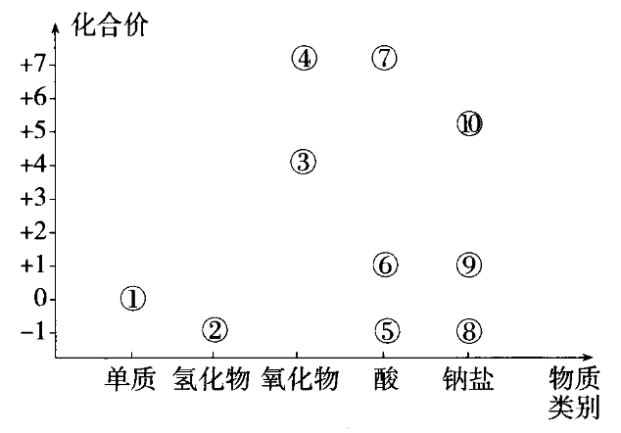

（1）④的化学式为__________，⑦的电离方程式为__________。

（2）②属于__________（填“电解质”或“非电解质”）。

（3）⑤与⑨混合可产生①，反应的离子方程式为__________。

（4）①可与热的浓NaOH溶液反应生成⑧和⑩，该反应中氧化产物与还原产物个数之比为__________。

（5）含⑨的溶液可作为水处理剂除去水中的杂质离子。例如它可使酸性废水中的转化为，反应的离子方程式为__________。

**三、实验题**

15．实验室有一瓶密封不严的漂白粉样品，其中肯定含有，请设计实验探究该样品中可能存在的其他物质[已知可使品红溶液褪色]。



Ⅰ.提出合理假设。

假设①：该漂白粉未变质，含有______；

假设②：该漂白粉全部变质，含有______；

假设③：该漂白粉部分变质，既含有，又含有。

Ⅱ.设计实验方案，进行实验。

|  |  |
| --- | --- |
| 实验步骤 | 预期现象和结论 |
| 实验①：取少量上述漂白粉样品于试管中，加入适量稀盐酸，观察是否有气泡产生 | a.若无气泡产生，则假设_____成立  b._____ |
| 实验②：向实验①反应后的试管中滴加1~2滴品红溶液，振荡 | c.若品红溶液褪色，结合实验①中的b判断，则假设_____成立  d.若品红溶液不褪色，结合b判断，则假设_____成立 |

**四、计算题**

16．实验室中为进行有关氯气的性质实验，需要4瓶体积为100mL的氯气。（常温下，氯气的密度为2.91g/L。）

（1）制取4瓶氯气，理论上需要的质量是多少？



（2）实际称取的固体的质量必须适当多于理论量，主要原因是什么？



**参考答案**

1．答案：B

解析：小苏打的化学成分是，不是。



2．答案：C

解析：燃烧不一定有参加，任何剧烈的发光发热的化学反应都叫燃烧，如Fe在中点燃，是燃烧，但没有参加。

3．答案：C

解析：关闭B处的弹簧夹之后，红布条不褪色，说明D瓶中盛放的物质能干燥或能吸收，NaOH与发生反应，浓硫酸能干燥。



4．答案：C

解析：纯净的氢气在氯气中能安静地燃烧，并发出苍白色火焰。

5．答案：B

解析：新制氯水中含有和HClO三种分子，A项错误；新制氯水呈酸性，能使蓝色石蕊试纸变红，而HClO具有漂白性，能使试纸褪色，B项正确；光照新制氯水时发生反应，放出，C项错误；新制氯水放置数天后，全部溶解，HClO逐渐转化为HCl，使溶液的pH减小，D项错误。

6．答案：C

解析：室温下，氯气通入NaOH溶液中制得漂白液，离子方程式为，故A正确；氯气与水的反应为，生成的次氯酸具有强氧化性，则氯水具有杀菌消毒作用，故B正确；氯水应避光保存的原因是次氯酸见光分解生成氯化氢和氧气，正确的化学方程式为，故C错误；是国际上公认的一种安全、无毒的绿色消毒剂，故D正确。

7．答案：D

解析：当关闭b时，c中干燥的红色布条颜色无变化，说明d中试剂吸收了水蒸气或与发生了反应。①浓硫酸可吸收水蒸气；②饱和NaCl溶液既不与反应、也不吸收水蒸气；③NaOH溶液能与反应，即；④NaBr溶液能与反应，即，综上分析①③④符合题意。

8．答案：B

解析：饱和食盐水能除去中的HCl杂质，但气体应从长管进，从短管出，故B中图示装置不能达到实验目的。

9．答案：D

解析：若自来水中加入硝酸酸化的溶液后生成白色沉淀，则说明自来水中含有。

10.

（1）答案：；次氯酸钠

解析：

（2）答案：取该溶液少许于一支试管中，先加稀酸化，后滴加溶液，产生白色沉淀，证明溶液中存在；

解析：

11.

（1）答案：

氢气在氯气中安静燃烧，发出苍白色火焰，瓶口处有白雾出现

解析：

（2）答案：



既做氧化剂，又做还原剂

解析：

12.

（1）答案：氯气溶于水发生反应，HClO具有强氧化性，能杀灭水中的病菌。



解析：

（2）答案：观察包装袋是否密封，漂白粉中有无结块，注意使用期限，现买现用，购买之后应密闭保存在干燥的地方等。

解析：

13．答案：科学家是应进行氯气这类有可能被错误利用的物质的研究。事物总是一分为二的，物质的性质及其用途也是如此。科学家研究物质，要研究它的全面的性质，既要研究它的正面作用，又要研究它的负面作用，更要研究出防止它被错误利用的方法和制约措施。总之，科学家对于物质的研究要遵循趋利避害这一基本原则，不能因喳废食。

解析：

14．答案：（l）；

（2）电解质

（3）

（4）1:5

（5）

解析：（l）④为含氯的氧化物，其中氯元素的化合价为+7价，则其化学式为；⑦为酸，Cl的化合价为+7价，化学式为，其在水中的电离方程式为。（2）②为HCl，在水中可电离出自由移动的氢离子和氯离子，属于电解质。（3）⑤为HCl，⑨为NaClO，两者混合会发生归中反应产生氯气，反应的离子方程式为。（4）①可与热的浓NaOH溶液反应生成⑧和⑩，即Cl元素的化合价由0价分别降低到-l价和升高到+5价，反应的化学方程式为，反应中氧化产物与还原产物个数之比应为1：5。（5）⑨为NaClO，含⑨的溶液将酸性废水中的氧化为，NaClO被还原为氯离子，根据得失电子守恒可知，的化学计量数为3，的化学计量数为l，再结合电荷守恒和原子守恒可知，反应的离子方程式为。

15．答案：Ⅰ.；

Ⅱ.a.①；b.若有气泡产生，则假设②或假设③成立；c.③；d.②

解析：Ⅰ.漂白粉主要成分为，次氯酸钙会与空气中二氧化碳、水反应生成而变质，除外，该样品中可能存在的其他固体物质会有和。假设①：该漂白粉未变质，含；假设②：该漂白粉全部变质，含；假设③：该漂白粉部分变质，既含有，又含有。

Ⅱ.实验①：可与盐酸反应放出气体，故加入适量稀盐酸溶解后，若无气泡生成，则假设①成立；若有气泡产生，则假设②或假设③成立；实验②：具有漂白性，可使品红溶液褪色，向实验①反应后的试管滴入1~2滴品红溶液，振荡，若品红褪色，结合实验①中的b判断，则假设③成立；若品红不褪色，则假设②成立。

16.

（1）答案：1.426g

解析：



。

（2）答案：实际实验中不能实现全部转化，要考虑损耗。

解析：